Ein Bild, das Farbigkeit, gelb enthält.
Liebe Wangelauerinnen, liebe Wangelauer,

Wangelau hat gewählt, die Gemeindevertretung hat sich konstituiert.  
Ich möchte Euch hier einmal die neue Gemeindevertretung vorstellen:

Ein Bild, das Menschliches Gesicht, Brille, Kleidung, Person enthält.

**Marina Schmitt   
Bürgermeisterin**Am Hahnberg 3  
Tel.: 2972  
Mobil: 0171-6832984

Ein Bild, das Menschliches Gesicht, Lächeln, Person, Kleidung enthält.
**Jörn Posewang   
Stellvertretender Bürgermeister**Lüttenweg 11  
Tel.: 498303

Ein Bild, das Menschliches Gesicht, Porträt, Mann, Person enthält.

**Hauke Jarms   
2. stellvertretende Bürgermeister**  
Dorfstr. 14  
Tel: 5635

**Ein Bild, das Baum, draußen, Person, Kleidung enthält.
Detlef Bröhl   
Finanzausschussvorsitzender**  
Poststr. 12 B  
Mobil: 0162-9584755

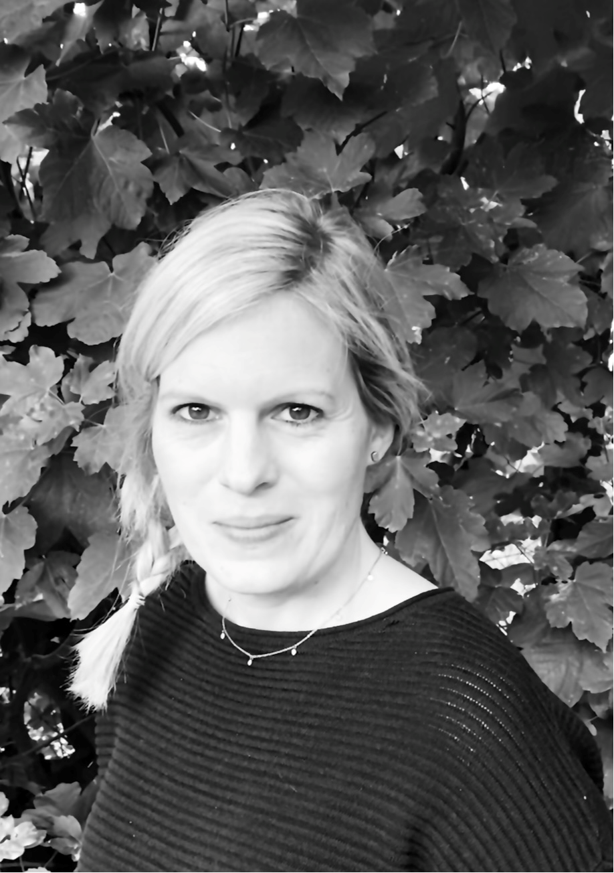**Lena Koops  
Kulturausschussvorsitzende**  
Lüttenweg 3  
Tel: 8238721  
Mobil: 0151-64964317

**Ein Bild, das Menschliches Gesicht, Person, Porträt, Kleidung enthält.
**

**Martina Piekert  
Finanzausschuss**  
Zum Bornholz 2 A  
Tel: 5489

Ein Bild, das Menschliches Gesicht, Person, Porträt, Kleidung enthält.

**Tobias Pollack   
Bau- und Wege/ Kulturausschuss**  
Poststr. 7 A  
Mobil: 0152-06279231

Ein Bild, das Menschliches Gesicht, Lächeln, Brille, Person enthält.
**Levke Wendt   
stellvertretende Kulturausschussvors.**  
Lüttenweg 7  
Mobil: 0171-1192579

Ein Bild, das Menschliches Gesicht, Person, Kleidung, Porträt enthält.
**Jochen Zitzer   
stellvert. Finanzausschussvorsitzender**  
Poststr. 4 A  
Tel: 3828

Wir bedanken uns für das Vertrauen, dass ihr in uns setzt. Wir werden versuchen das Beste für die Gemeinde Wangelau zu erreichen.

Darüber hinaus haben wir noch zwei **bürgerliche Vertreterinnen im Kulturausschuss.**  
Elena Koch, Lüttenweg 9 und Julia Dittmer, Am Hahnberg 1.

Die Gemeindevertretung hat einen temporären Ausschuss gebildet:

**Wangelau autark/klimafreundlich**. Ein Team, das sich damit beschäftigt, ob es möglich ist Strom und Wärmeautark zu werden und was wir an klimafreundlichen Maßnahmen / Veränderungen anstreben sollten. Hier sind aus der Gemeindevertretung: Detlef Bröhl, Hauke Jarms, Lena Koop, Marina Schmitt, Levke Wendt und Jochen Zitzer vertreten, bürgerliche Vertreter: innen sind: Gisela Bröhl (Vorsitz), Karl-Heinz Dopatka, Thomas Koch, Detlef Schmitt und Hendrik Wendt.

Es wurde auch ein Krisenstab aus: Marina Schmitt, Jörn Posewang, Michael Schneider, Sven Siemann und Marko Piekert, für ein evtl. Stromblackout gebildet – hierzu erhaltet Ihr noch nähere Informationen.

**Womit wir uns derzeit noch beschäftigen:**

* Sanierung des Teiches „Am großen Soll“
* Ausgleichsmaßahmen Kirchsteig
* Gestaltung des Ehrenmales
* Bauleitplanung Zum Bornholz / Poststr.
* Erweiterung des Windparks um 2 Anlage (siehe auch Wangelau autark)
* Planung eines Kinder- und Dorffestes

Ihr möchtet auf dem Laufenden bleiben? Dann besucht uns gerne auf den öffentlichen Gemeinde- vertretersitzungen. Die Termine werden 10 Tage vorher auf unserer Homepage veröffentlicht. Hier könnt ihr auch die Protokolle der Sitzungen lesen.

Leider ist es uns immer noch nicht gelungen eine **Reinigungskraft für das Sprüttenhus** zu finden.  
Die Anstellung erfolgt über die Anmeldung eines Minijobs. Abgerechnet wird auf Stundenbasis.  
Wenn Interesse besteht, melde dich gerne bei mir, mit deiner Gehaltsvorstellung.

Zu guter Letzt möchte ich mich bei allen bedanken die immer fleißig die **öffentlichen Wege sauber halten**. Ich weiß es ist nicht immer einfach. Ich erinnere hier noch einmal an die Einhaltung unserer Straßenreinigungssatzung. Anwohner der Dorfstraße sind angehalten, die Bordsteinkanten freizuhalten.

Wenn Ihr Fragen oder Anregungen habt, meldet euch gerne bei mir oder den, zum Thema passenden, Ausschussmitgliedern und besucht unsere Sitzungen.

Ich wünsche allen noch einen schönen Sommer.  
Ich selbst werden vom 29.07. – 12.08. in Urlaub sein. Meine Vertretung übernimmt dann der stellvertretende Bürgermeister Jörn Posewang.

**Marina Schmitt**  
Bürgermeisterin